Маршрутный лист на период дистанционного обучения для дошкольников.
Средняя разновозрастная группа
06.05.2020
1. Двигательная деятельность
Тема: «Прыжки в длину с места», «Перебрасывание мяча друг другу»
Цель: упражнять в прыжках в длину с места; развивать ловкость в упражнениях с мячом.
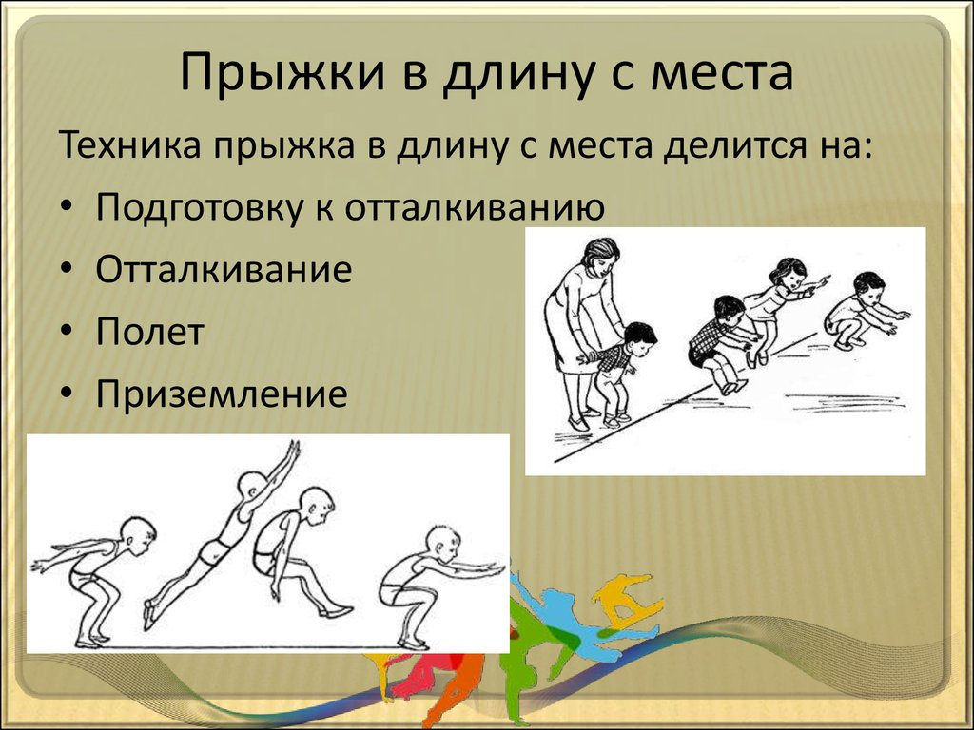  - Прыжки в длину с места через шнур.  Основное внимание уделяется правильному исходному положению и приземлению на полусогнутые ноги. | - Перебрасывание мяча друг другу.  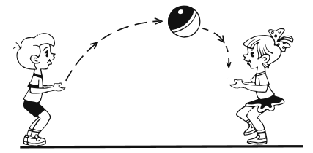  Бросать мяч среднего диаметра способом – двумя руками снизу, как можно точнее партнеру в руки, а тот ловит мяч, не прижимая к груди (руки заранее не выставлять).
- Аппликация
Тема: «Вечный огонь»
Цель: Закрепить приемы аппликации в технике торцевания. Развивать мелкую моторику, развивать тактильные ощущения, развивать воображение. Воспитывать патриотическое чувство к Родине, уважительное чувство к людям, защищавшим нашу Родину.
- Показ иллюстрации «Вечный огонь».  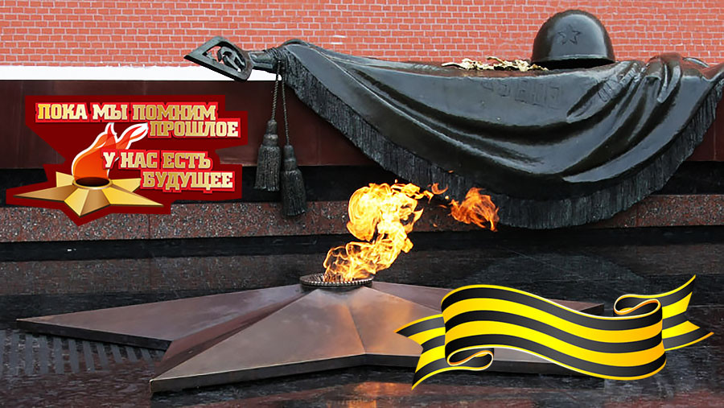 | - Однажды, началась Великая Отечественная Война, которая принесла всем людям очень много горя. Весь народ встал на защиту Родины, победа в войне досталась очень дорогой ценой: погибло много людей, но память о них будет вечно.  Вечный огонь – это памятник павшим в Великой Отечественной Войне воинам. Он горит и днем, и ночью, и в лютый мороз, и в летнюю жару. Огонь никогда не гаснет, как не гаснет память о наших погибших солдатах. К Вечному огню люди приносят цветы.  9 Мая в городах-героях проходит парад Победы. Главный парад нашей страны можно увидеть в городе Москве на Красной площади. В этот день возлагают цветы к «Вечному огню», памятнику «Неизвестному солдату».
- (Имя), послушай, стихотворение (Ю. Шмидт)  «Вечный огонь».  Вечный огонь. Александровский сад.  Памятник тысячам жизней.  Вечный огонь, это память солдат,  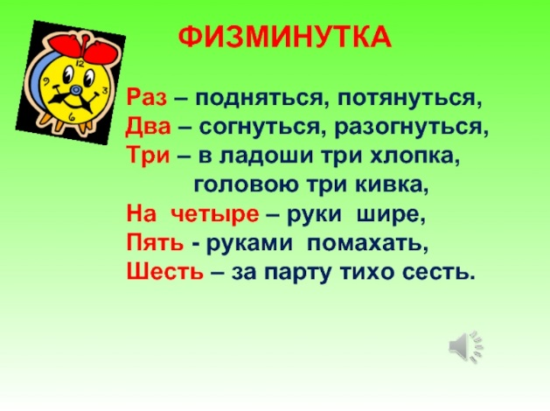  Честно служивших отчизне. | 4. Технология изготовления:  1. Нарезать салфетки на множество квадратиков 2 на 2 см.  2. Скатать из нарезанных квадратиков комочки.  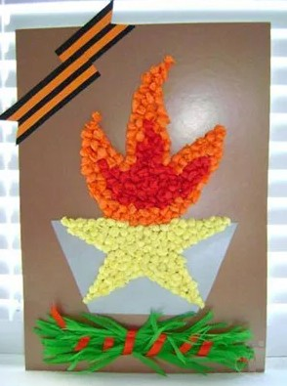  3. На картоне нарисовать шаблон вечного огня (или распечатать).  4. Промазать клеем небольшую часть вечного огня и начать приклеивать комочки бумаги, постепенно заполняя пустое пространство на шаблоне вечного огня.
- Азбука безопасности
Тема: «Правила езды на велосипеде и самокате»
Цель: Расширять представление детей о велосипеде. Уметь определять места игр и катание на велосипеде.
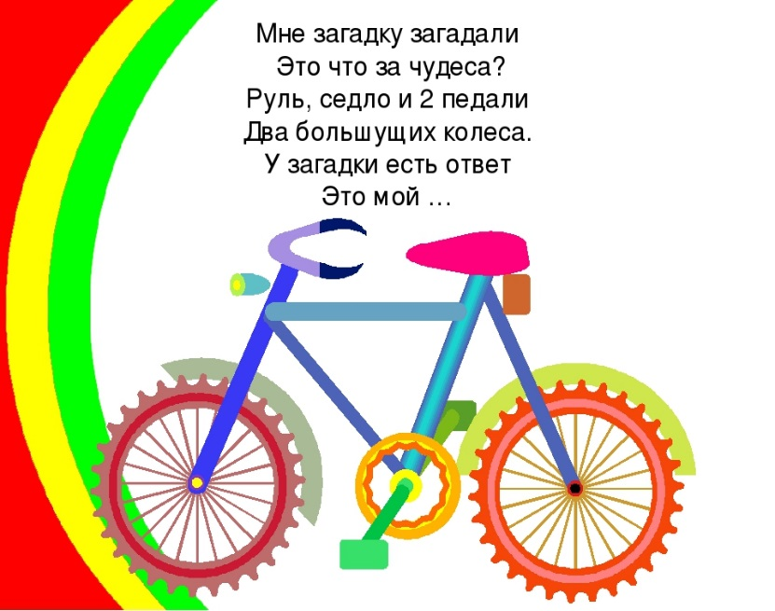  Для чего нужен руль? Педали?  Колёса? сигнал…  (дети объясняют) | Чтобы мы катались безопасно, мы должны учить правила дорожного движения при катании на велосипеде и самокате  1. Не катайся в местах, где можно случайно выехать на проезжую часть.  2. Выбирай проезжую часть, более безопасный путь дороги. Кататься можно на детской площадке.  3. Катясь с горы, смотри только вперёд перед собой, не оглядывайся назад.  Выходя на улицу, мы становимся, кем – пешеходами, кто сидит за рулём автомашин – водителями, кто на велосипеде – велосипедистами.  Правила безопасности при катании на велосипеде и самокате: https://youtu.be/t38csnDmeR8

Акция «Белые журавли памяти»
- Изготовление бумажных журавликов в технике оригами
- Создание видеоролика

